АННОТАЦИЯ
Тема выпускной квалификационной работы — «Веб-приложение по
подготовке к техническим собеседованиям на основе стартапа viewTrain».
ViewTrain - стартап, который делает подготовку к техническому
интервью менее стрессовой. Пользователь выбирает тему и уровень
сложности, проходит симуляцию собеседования с AI-интервьюером на базе
GigaChat, отвечая на вопросы в диалоге, и получает разбор своих ответов с
комментариями по категориям.
В ходе работы и проведенного анализа был спроектирован интерфейс
веб-приложения ViewTrain, полностью готовый для передачи в разработку
frontend-разработчику. Работа началась с анализа области исследования и ее
составляющих, и анализа рынка, которые сформировали конкретные
требования к интерфейсным решениям. Далее были разработаны
информационная архитектура, пользовательские потоки, дизайн-система и
прототипы. Впоследствии было проведено двухэтапное юзабилити-
тестирование, по результатам которого были внесены корректировки.
Ключевые слова: UI/UX, Figma, дизайн-система, прототипирование,
юзабилити-тестирование, информационная архитектура, компонентная
библиотека, пользовательский опыт, wireframes.

ОГЛАВЛЕНИЕ
АННОТАЦИЯ 1
ВВЕДЕНИЕ 4
1 ИССЛЕДОВАНИЕ ПРЕДМЕТНОЙ ОБЛАСТИ И ПОСТАНОВКА ЗАДАЧ ПРОЕКТИРОВАНИЯ 7
1.1 Анализ целевой аудитории. Портрет пользователя, сценарии использования, барьеры 7
1.2 Характеристика рынка платформ для подготовки к техническим собеседованиям 12
1.3 Конкурентный анализ интерфейсов платформ для подготовки к собеседованиям 13
1.4 Анализ UX-паттернов в приложениях с AI-диалогом 16
1.5 Формирование функциональных и нефункциональных требований к интерфейсу 18
1.6 Постановка задачи на проектирование UI/UX приложения ViewTrain 21
1.7 Бизнес-модель и потенциал масштабирования ViewTrain 22
2 ПРОЕКТИРОВАНИЕ ИНТЕРФЕЙСА ВЕБ-ПРИЛОЖЕНИЯ 24
2.1 Информационная архитектура. Структура разделов и навигация 24
2.2 Пользовательские потоки (User Flow). Ключевые сценарии взаимодействия 26
2.3 Low-fidelity прототипы (wireframes). Структура экранов и логика переходов 28
2.4 Дизайн-система ViewTrain 32
2.5 High-fidelity прототипы ключевых экранов 34
2.6 Интерактивный прототип в Figma 36
3 ТЕСТИРОВАНИЕ, ОЦЕНКА И ПЕРЕДАЧА В РАЗРАБОТКУ 39
3.1 Юзабилити-тестирование прототипов 39
Результаты тестирования wireframes 41
Результаты тестирования high-fidelity прототипов 42
3.2 Спецификация для разработчиков и Handoff 43
3.3 Экономическое обоснование 44
ЗАКЛЮЧЕНИЕ 46
СПИСОК ИСПОЛЬЗОВАННЫХ ИСТОЧНИКОВ 48
ПРИЛОЖЕНИЯ 50
Приложение А 51
Приложение Б 52
Приложение В 54

ВВЕДЕНИЕ
Техническое собеседование было и остаётся стрессом для большинства кандидатов, для кого-то небольшим, а для кого-то значительным. Опытный разработчик может начать нервничать перед доской с маркером или перед коммуникацией с незнакомым инженером из крупной компании, а для человека, проходящего собеседование впервые, это полноценный прыжок в неизвестность и новую для себя среду. И чаще всего проблема здесь даже не в знаниях или компетентности, а в тревожности. Кандидат может отлично разбираться в алгоритмах, но при этом теряться, когда интервьюер пытается понять ход его мыслей и нужно думать вслух и формулировать решение в режиме реального времени. Это задокументированный феномен, который может снижать результаты даже у квалифицированных специалистов [18].
Большинство платформ для подготовки к собеседованиям дают базу алгоритмических задач и теоретических вопросов. Они решают только содержательную задачу, хотя на самом деле это только часть комплексной системы подготовки, которая должна помочь кандидату и освежить собственные знания, и набраться уверенности. Как покажет исследовательская часть работы, интерфейсы таких платформ перегружены и не учитывают эмоциональное состояние пользователя. Выходит так, что инструмент, созданный для подготовки к стрессовой ситуации, сам становится источником стресса.
ViewTrain предлагает другой подход, и вместо решения задач в одиночку помогает пользователю сформировать навык живого диалога. Это стартап-проект, в основе которого лежит симуляция технического собеседования с AI-интервьюером на базе нейросети GigaChat. Пользователь выбирает тематику и уровень сложности, после чего ведет диалог с AI-интервьюером в реальном времени и впоследствии получает детальный разбор ответов.
Интерфейс такого приложения должен формировать ощущение поддержки, снижать тревожность и делать процесс подготовки прозрачным. Но это достаточно мощный инструмент, и функциональную часть опускать нельзя. Необходимо совместить все воедино, в противном случае пользователь будет воспринимать AI-собеседника или как холодный инструмент, или как безопасного, но бесполезного слушателя, который никак ему не помогает. Это и определяет актуальность настоящей работы.
Тогда объектом разработки можно назвать UI/UX веб-приложения ViewTrain, что на практике означает большую работу над информационной архитектурой, пользовательскими потоками и визуальной частью. И, конечно, дальнейшую судьбу макетов, high-fidelity прототипов, которые будут передаваться frontend-разработчику.
Предмет исследования — это вопрос о том, как вообще проектировать интерфейс приложения, в котором человек разговаривает с ИИ, как снижать когнитивную и эмоциональную нагрузку и как впоследствии проверить принятые решения через тестирование на реальных пользователях.
Цель работы — спроектировать интерфейс, который будет мотивировать человека продолжать работу, не отпугнет тревожного пользователя, и при этом останется простым и понятным для восприятия.
Для достижения цели в работе решаются следующие задачи:
- Проанализировать целевую аудиторию, составить портрет пользователя и описать сценарии использования
- Выполнить конкурентный анализ интерфейсов платформ для подготовки к собеседованиям
- Изучить UX-паттерны в приложениях с AI-диалогом
- Сформировать функциональные и нефункциональные требования к интерфейсу
- Разработать информационную архитектуру приложения
- Создать low-fidelity прототипы ключевых экранов
- Разработать дизайн-систему ViewTrain в Figma
- Создать high-fidelity прототипы всех экранов с интерактивными переходами
- Провести юзабилити-тестирование финальных прототипов
- Подготовить спецификацию для разработчиков
Работа состоит из трех глав, логика работы отражена в структуре: исследование предметной области проводится в первой главе, далее проектирование интерфейса во второй главе, тестирование и передача в разработку в третьей главе.

1 ИССЛЕДОВАНИЕ ПРЕДМЕТНОЙ ОБЛАСТИ И ПОСТАНОВКА ЗАДАЧ ПРОЕКТИРОВАНИЯ

1.1 Анализ целевой аудитории. Портрет пользователя, сценарии использования, барьеры
Создание любого цифрового продукта начинается с понимания, кто будет им пользоваться и какие цели преследует. Платформа рассчитана на ситуацию сильного стресса. При подготовке к техническим собеседованиям карьерные амбиции нередко идут рука об руку со страхом провала. Аудитория проекта достаточно разнородная, а это заметно усложняет работу над проектированием интерфейса.
Все сегменты объединяет психологический фактор, он будет основной опорой при разработке пользовательского интерфейса. Страх в этом случае можно считать самой сильной эмоцией, которая будет сковывать пользователя и заставлять его откладывать подготовку. Новичок боится больше остальных. Для, например, студента старшего курса или свежего выпускника главным фактором страха является прыжок в неизвестность. Он или она никогда не проходили реальных собеседований, хотя количество знаний и опыта для успешного трудоустройства у них уже достаточно, их пугает сам формат. Страх можно снизить, если платформа будет давать возможность спокойно ошибаться и пробовать снова без последствий, создавая полностью безопасную для экспериментов среду.
Разработчики с опытом от одного года до пяти лет боятся меньше, ведь они знают, как устроено собеседование, потому что уже как минимум один раз успешно справились с ним. Страх здесь другой, но тоже связан с новизной, так как эти люди придут на платформу с целью подготовки к собеседованию в более крупную компанию. Или для смены профиля, если они поняли, что им лучше подходит другая или смежная область их профессии. Здесь платформа должна выступать ментором, который будет давать точечную обратную связь и возможность самим выбрать слабое место и методично над ним работать. Ведь трудности здесь уже глубже, чем у студентов или выпускников, а именно: системное проектирование, алгоритмические задачи и умение связно говорить о своем опыте.
Есть сегмент, который большинство платформ не замечают, ведь их доля невелика на фоне остальных специалистов. Пользователи, проходящие переквалификацию из смежных областей и возвращающиеся в профессию после перерыва, вообще могут чувствовать себя беспомощными, глядя на стремительный рост технологий и на изменение рынка труда. В наше время работодатели за короткий срок могут изменить вектор, начать требовать больше компетенций или изучения новых технологий, которые еще пару лет назад были только в зачатке или только начинали обсуждаться. Хотя у таких специалистов за плечами уже солидный профессиональный опыт и они объективно квалифицированы, из-за вышеперечисленных факторов их уверенность в себе может серьезно пошатнуться. В организационном поведении это описано как синдром самозванца [16]. Чаще всего это люди, которым нужна конкретика и структурированный процесс, поэтому интерфейс должен показывать динамику прогресса, фиксировать достижения и напоминать, что движение к цели есть.
Для каждой части аудитории были составлены пользовательские персоны. Это обобщенные портреты типичных представителей аудитории. Иван, студент четвертого курса, 22 года — персона первого сегмента. Он учится на направлении «Информационные системы и технологии», до диплома остается полгода, впереди первое в жизни техническое интервью в IT-компанию, и его главный страх — замолчать при вопросе, которого он не ожидал. Персона второго сегмента — Мария, 28 лет, backend-разработчик с четырехлетним стажем. Она хочет перейти из аутсорсинговой компании в продуктовую, но нервничает при системных вопросах. А Дмитрию кажется, что он начинает слишком поздно, хотя на самом деле его опыт дает ему преимущество. Это персона третьего сегмента, ему 35 лет, он инженер-электронщик и ему понравилась frontend-разработка, поэтому он решил освоить ее с нуля. Дмитрию важна структурированная программа, где уровень сложности будет постепенно повышаться. Тогда он будет видеть движение вперед.
Теперь стоит выделить ключевые пользовательские сценарии. Некоторые пользователи точно будут использовать платформу разово, будь то для проверки навыка или быстрой тренировки, тогда пользовательский поток может начинаться с выбора направления и уровня сложности, самой симуляции собеседования продолжительностью 15-20 минут и чтения анализа ответов. Намного чаще пользователи будут возвращаться, подходить к тренировкам более систематически, тогда сессии станут регулярными. И акцент в таких случаях перейдет от простой самопроверки к повторяющимся ошибкам и их точечной проработке. Также платформа будет использоваться для экстренных интенсивов. Например, когда пользователь хочет разово подготовиться перед конкретным интервью с несколькими сессиями за небольшой промежуток времени.
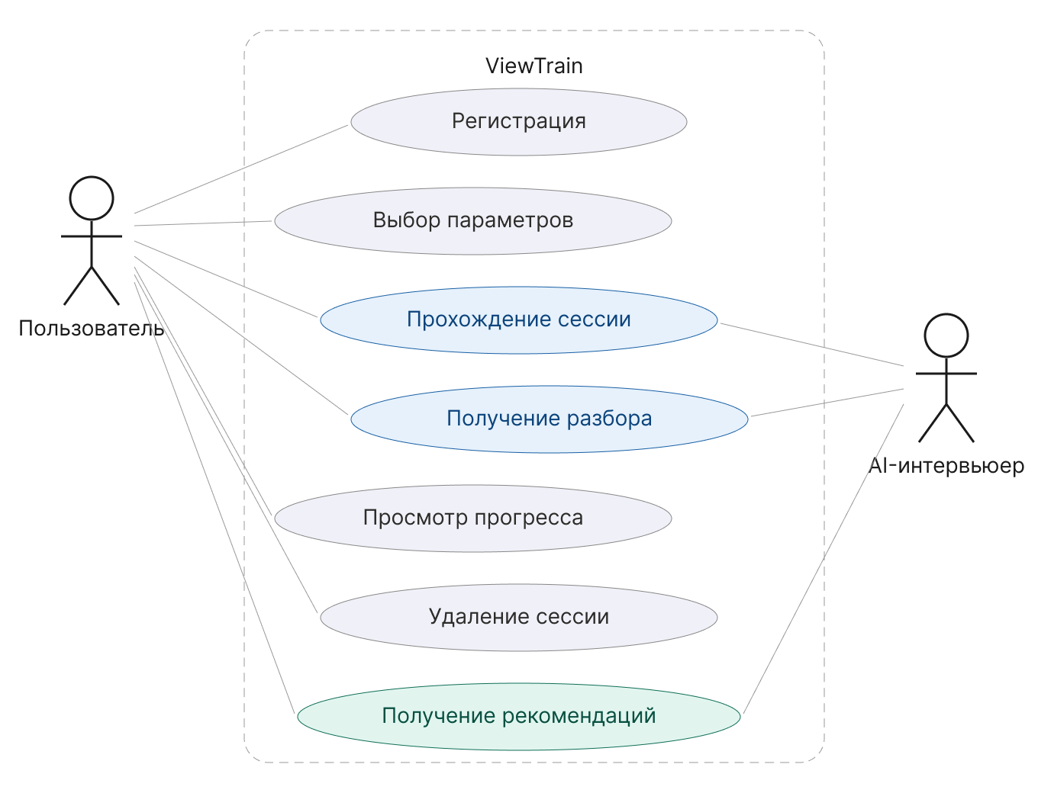
Рисунок 1.1 – Use Case диаграмма (UML)
На пути у пользователей будут встречаться различные барьеры, которые невозможно убрать полностью, но при проектировании необходимо максимально сгладить их для комфортной работы. Все очень персонализировано, поэтому нужно работать с общими категориями, например, с эмоциями. Стресс может появляться, если в интерфейсе будет оценочная лексика, красная подсветка ошибок и слова «неверно» и «неправильно» крупным шрифтом. Для тревожного человека это может звучать как приговор, поэтому интерфейс должен помогать и быть безопасным. И требования к тону, цвету и формулировке системных сообщений — это вопрос того, вернется ли человек на платформу завтра, а не вопрос эстетики.
Есть барьеры, которые проще по природе, но при этом из-за них тоже может случаться отток пользователей. Речь про барьеры, связанные с когнитивной нагрузкой на человека, например, слишком много элементов интерфейса или слишком много действий для получения результата. У человека ограничена рабочая память и такие вещи могут сильно отвлекать от задачи. Поэтому пользователь может даже не зарегистрироваться на платформе, если увидит слишком много.
И отдельно стоит мотивация. Никто не захочет тренироваться без видимого прогресса и внятной обратной связи. Пользователь с гораздо большей вероятностью продолжит проходить сессии, если платформа будет визуализировать динамику, о которой пойдет речь в конкурентном анализе (см. п. 1.3).
Потребности пользователей удобно описать через методологию Jobs-to-be-Done, согласно которой пользователь «нанимает» продукт для решения конкретной задачи [9]. Можно сформировать основную задачу пользователя ViewTrain, как: «Мне нужно подготовиться к техническому собеседованию таким образом, чтобы чувствовать себя уверенно и суметь продемонстрировать свои знания максимально полно». Опираясь на эту формулировку, можно сказать, что продукт решает и функциональную (обучение и закрепление знаний), и эмоциональную (формирование уверенности) задачу.

Таким образом, при анализе целевой аудитории было выявлено три основных сегмента пользователей с различными потребностями и барьерами. Также были определены ключевые сценарии использования и сформировано понимание того, что интерфейс ViewTrain должен проектироваться и как инструмент и как среда, формирующая позитивный эмоциональный опыт. Все выявленные характеристики аудитории будут использованы при формировании требований к интерфейсу и при проектировании пользовательских потоков.

1.2 Характеристика рынка платформ для подготовки к техническим собеседованиям
В 2023 году, по данным Grand View Research, объем этого рынка составил около 900 миллионов долларов [1]. Учитывая и прогнозируемый среднегодовой темп роста (CAGR) — 13% до 2028 года, можно сказать, что спрос на подобные инструменты сейчас устойчивый и продолжает расти. В конце 2010-х годов требования к кандидатам в IT очень серьезно выросли, и для трудоустройства одной лишь квалификации стало недостаточно. Тогда и начал появляться рынок инструментов для подготовки к техническим собес6едованиям. Соискателям теперь требовалось научиться грамотно демонстрировать свою квалифицированность в стрессовых условиях интервью.
На рынке существуют платформы с базами задач, например, LeetCode, HackerRank и CodeSignal, и один только LeetCode насчитывает более 20 миллионов пользователей, а подписка стоит 25-40 долларов в месяц [11]. Эти платформы дают структурированные алгоритмические упражнения с автоматической проверкой. Также на рынке есть иные решения, такие как Pramp и Interviewing.io [12][13]. Они освещают другую сторону вопроса о подготовке, они симулируют реальные собеседования. В Pramp есть парные тренировки, и они бесплатны, по другую же сторону этой категории стоит Interviewing.io, где цена уже 300 долларов за сессию, но и тренировки проводятся не с такими же соискателями, а с реальными инженерами из крупных компаний, и эта платформа использует freemium-модель. Есть также и корпоративные инструменты, ориентированные на работодателей, вроде CoderPad и HackerRank for Work. Получается, что ни одна из этих платформ не решает задачу целиком. Интерфейсы платформ с базами задач перегружены, эмоциональное состояние не учитывается, а кажущиеся выходом из ситуации платформы с собеседниками (Pramp, Interviewing.io) с дружелюбным интерфейсом могут стоить дорого и во всех них есть барьер в виде многодневного ожидания партнера. Платформы не берут на себя ответственность за это.
ViewTrain может встать между этими двумя категориями. Как минимум потому, что интерфейс этой платформы проектируется с опорой на эмоциональное состояние пользователя и берет на себя ответственность за тревожность, которая свойственна многим людям при поиске работы. Платформа дает интерактивную симуляцию собеседования с AI-интервьюером, доступна в любое время, не нужно никого ждать и платить большие деньги.

1.3 Конкурентный анализ интерфейсов платформ для подготовки к собеседованиям
Прежде чем проектировать ViewTrain, нужно разобраться, как устроены существующие решения. Для конкурентного анализа были выбраны три наиболее известные платформы: Pramp, Interviewing.io и LeetCode
Pramp — это платформа для парных тренировочных собеседований. Ее самая интересная особенность заключается в том, что два реальных пользователя поочередно выступают в роли интервьюера и кандидата. Сильной стороной Pramp с точки зрения UX является социальный элемент. Мотивация пользователя может повышаться из-за присутствия живого собеседника. Но в то же время для кого-то это, наоборот, тревожный фактор. Интерфейс достаточно минималистичен, экран сессии разделен на область видеозвонка и общий редактор кода. У платформы есть существенные недостатки, которые идут как раз от ее главной особенности. Возникает сильная зависимость от расписания и доступности партнера, нет возможности тренироваться спонтанно. Также большую роль играет отсутствие систематизированной обратной связи, ведь качество интервью напрямую зависит от компетентности партнера.
Interviewing.io тоже включает в себя взаимодействие с реальными людьми. Платформа предлагает анонимные тренировочные собеседования с настоящими инженерами из ведущих технологических компаний. Акцент здесь делается на реалистичность, так как формат приближен к реальному интервью. И, что немаловажно, анонимность снижает страх осуждения. В интерфейсе присутствует встроенный редактор кода, голосовая связь и система оценки по итогам сессии. Экран обратной связи продуманно спроектирован. Все оценки разбиты по категориям, включая технические знания, умение коммуницировать и способность к решению проблем. Главными преимуществами можно назвать высокое качество обратной связи от практикующих специалистов и возможность попасть на реальное интервью через платформу. Но платформа подходит не каждому. Interviewing.io требует прохождения отборочного задания и ориентирована на пользователей, уже знакомых с форматом технического интервью, что фактически закрывает ее для начинающих специалистов.
LeetCode — это, пожалуй, самая популярная платформа в сфере тренировок и подготовок к техническим собеседованиям. Она целиком ориентирована на самостоятельную работу и подходит даже тем, кто просто хочет улучшить навыки алгоритмического мышления, без привязки к собеседованиям. Пользователь может выбрать задачу из обширного каталога, решить ее во встроенном редакторе и проверить результат через автоматическую систему тестирования. Каталог LeetCode включает более 3000 задач. Платформа имеет систему рейтингов и очень активное сообщество. Но все это — работа в одиночку. У пользователя нет возможности протестировать свои навыки коммуникации и самопрезентации, которые являются неотъемлемой частью реального собеседования. При первом знакомстве множество вкладок, фильтров и социальных функций создают значительную когнитивную нагрузку. Навигация требует от пользователя предварительного знакомства с ее структурой, потому что без этого найти нужный раздел или задачу может быть затруднительно.
В ходе сравнительного анализа стало понятно, что ни одна из платформ-конкурентов не имеет в себе все необходимые для эффективной подготовки элементы, а именно: доступность по запросу, тренировку коммуникативных навыков, персонализированную обратную связь и комфортный интерфейс (за исключением, разве что, Pramp). ViewTrain же, используя AI-интервьюера, ставит целью объединить эти элементы в одном продукте.
Но есть решения, на которые стоит обратить внимание при проектировании продукта. Решения для платформы LeetCode служат примером того, как чрезмерная функциональность может негативно сказаться на пользовательском опыте, перегрузить и запутать нового пользователя. Pramp и Interviewing.io, напротив, демонстрируют более удачные решения. Минималистичный интерфейс сессии в Pramp помогает пользователю сосредоточиться на диалоге, а структурированная обратная связь в Interviewing.io удобна для восприятия и анализа результата.
Важнее всего посмотреть на подход конкурентов к визуализации прогресса. Pramp ограничивается всего лишь историей сессий. Interviewing.io предоставляет самую качественную оценку по итогам каждого интервью. LeetCode использует процент решенных задач, рейтинг и количество дней подряд. Для ViewTrain оптимальным будет комбинированный подход. Это визуализация динамики оценок по отдельным темам в сочетании с качественной обратной связью. На практике это может выглядеть, как дашборд с графиком оценок по темам и развернутым комментарием после каждой сессии.
Подробные результаты конкурентного анализа, включающие сравнительную таблицу по ключевым параметрам, представлены в Приложении А.

1.4 Анализ UX-паттернов в приложениях с AI-диалогом
Приложения, в которых ключевым элементом взаимодействия является диалог с искусственным интеллектом, образуют собственную категорию цифровых продуктов со специфическими требованиями к проектированию интерфейса: чат-боты на основе LLM, виртуальные ассистенты, AI-репетиторы и системы поддержки принятия решений. У них есть общая черта. Пользователь взаимодействует с системой преимущественно через естественный человеческий язык, а не через программный код или элементы интерфейса. Анализ существующих приложений с AI-чатом поможет выявить сильные паттерны и адаптировать их для проектирования ViewTrain.
Приложения для AI-диалога все еще довольно новые, а проектирование их интерфейсов только формируется как самостоятельная дисциплина в рамках UX-дизайна. Окно диалога с ChatGPT, к примеру, меняется каждые пару месяцев и иногда довольно радикально. Такая практика не встречается в традиционных веб-приложениях, потому что там существуют устоявшиеся гайдлайны и дизайн-системы. Для конвергентных AI-интерфейсов универсальные стандарты еще не сформированы. Проектирование ViewTrain становится вызовом. Нужно использовать комбинированный подход, опираться на лучшие практики и принимать собственные решения, обоснованные спецификой продукта.
Основная конструкция, вокруг которой строится весь интерфейс подавляющего большинства AI-ассистентов — это вертикальная лента, линейная система, фактически самый обычный мессенджер. Реплики пользователя и системы чередуются в хронологическом порядке, такой формат интуитивно понятен и логичен. В контексте ViewTrain важно визуально разграничить вопрос интервьюера, ответ кандидата и момент обратной связи, в противном случае диалог может стать однородной стеной текста. Также пользователь должен четко понимать, что происходит по ту сторону экрана. Отсюда вытекает проблема линейной модели, из-за неправильного проектирования которой могут возникнуть вопросы: «Система сейчас обрабатывает ответ? Может, формулирует следующий вопрос?». Плохо спроектированный интерфейс порождает лишнюю тревогу, ведь пользователь не понимает, работает ли само приложение и не нужно ли ему, к примеру, обновить страницу из-за какой-то ошибки. Проблема усиливается, когда искусственный интеллект генерирует развернутый ответ или у пользователя плохое интернет-подключение и пауза затягивается.
В таких случаях нужно использовать скелетные экраны и поэтапный вывод текста. В ChatGPT и многих других популярных AI-ассистентах текст появляется посимвольно и это осознанное дизайнерское решение, которое заполняет паузу и создает сильное ощущение живого собеседника [17]. Свою роль сыграют и контекстные подсказки, индикаторы загрузки и визуальные маркеры перехода между этапами, чтобы пользователь понимал, в каком состоянии сейчас находится приложение.
Человек, использующий AI, должен доверять ему, в противном случае пропадет вовлеченность, и мотивация работать. В начале своей популярности LLM очень часто выдавали шаблонный ответ, поэтому могли восприниматься пользователями как «глупые» или «непонимающие», люди не всегда видели связь между тем, что они пишут, и тем, что им отвечают, не было своеобразных якорей, которые связывали бы запрос пользователя и выдачу нейросети. Технология воспринималась детской и несерьезной. Сейчас модели стали значительно умнее и у разработчиков есть большой простор для их настройки. По этой причине интерфейсы крупных AI-ассистентов цитируют фрагменты пользовательского запроса, выделяют ключевые слова и дают структурированное представление оценки. А в комплекте с аватарами, теплыми цветовыми схемами, дружелюбными микротекстами и использованием антропоморфизма LLM воспринимается мозгом пользователя как нечто очеловеченное и пользователь начинает доверять системе.
При использовании AI-ассистентов у человека появляется огромный соблазн управлять всем через реплики, ведь на первый взгляд это правда кажется удобным — взаимодействовать со всеми функциями через естественный, понятный человеку язык. Пользователю хочется избавиться от меню, ссылок и кнопок, которые используются в традиционных веб-приложениях. Но дальше при работе с такой системой пользователь просто перестанет понимать, что ему доступно, пока не спросит. Особенно это может быть неприятно в случае, если нейросеть работает по модели, допустим, один токен — одна копейка, тогда управление приложением вообще становится платным. Возможно, в будущем мы придем к таким интерфейсам, когда подобные приложения будут использовать исключительно естественный язык, но сейчас оптимальным решением будет гибридная модель, где диалог дополнен кнопками быстрых действий, привычной боковой панелью с историей сессий и индикаторами прогресса.
AI-интерфейс для подготовки к собеседованиям — это среда, в которой главная валюта — доверие. В связи с этим демонстрация функциональности будет лишней, нужно делать упор на психологические факторы и снижение тревожности пользователя. Для человека здесь главное чувствовать контроль над процессом, поэтому интерфейс будет проектироваться, опираясь на эту мысль.

1.5 Формирование функциональных и нефункциональных требований к интерфейсу
Функциональные требования удобнее представить в привязке к экранам приложения, поскольку каждый экран решает свою задачу в пользовательском сценарии. В таблице 1.1 собраны требования, вытекающие из проведённого анализа.

Таблица 1.1 – Функциональные требования к интерфейсу ViewTrain
Экран | Требование | Обоснование
Онбординг и авторизация | Минимизация шагов от первого экрана, который видит пользователь, до первой тренировочной сессии | Путь знакомства с платформой должен быть максимально коротким и простым, иначе будет отток пользователей
Личный кабинет | История сессий с сохраненным полным разбором | Необходима для систематического сценария подготовки, также пользователь будет видеть рост
Личный кабинет | Возможность удаления прошлых неудачных сессий | Снизит эмоциональную нагрузку на пользователя
 | Графики динамики оценок | Комбинированный подход к визуализации прогресса (см. п. 1.2)
 | Персональные рекомендации по дальнейшей подготовке | Дает пользователю направление и мотивацию
Выбор параметров сессии | Выбор типа интервью и уровня сложности с краткими пояснениями | Пользователю должно быть комфортно, и он должен понимать, что его ждет
Экран сессии | Диалоговое окно с визуальным разграничением ролей и полем ввода ответа | Самый удобный формат взаимодействия с AI-собеседником в виде знакомой пользователю модели мессенджера (см. п. 1.3)
 | Индикация обработки и анализа ответа, генерации следующего вопроса | Даст пользователю понимание о статусе системы (см. п. 1.3)
 | Сохранение черновика ответа при случайном закрытии вкладки или потере соединения каждые 30 секунд | Предотвратит раздражение пользователя в случаях, когда важный для него текст был удален из-за обстоятельств, увеличит доверие к платформе
 | Нумерация вопросов и отображение номера текущего вопроса из общего количества | Пользователь будет ориентироваться в объеме сессии и в том, сколько осталось материала
 | Поле ввода с поддержкой многострочного текста и счетчиком символов | Зачастую технические ответы требуют развернутых формулировок, пользователю будет удобно работать с полем, и он будет знать лимит
 | Кнопка досрочного завершения сессии | У пользователя будет ощущение контроля над процессом, и он сможет завершать сессию раньше положенного
 | Возможность вернуться к предыдущему вопросу и дополнить или исправить ответ | Снижает давление на пользователя, показывая, что это все же тренировка, а не экзамен
Экран разбора ответов | Оценка сессии с выделением сильных и слабых сторон, разбитая по категориям | Паттерн объемной и структурированной обратной связи, используемый в Interviewing.io (см. п. 1.2)
Интерфейс приложения ориентирован на базовые критерии WCAG 2.1 уровня AA, потому что аудитория может пользоваться платформой с разных устройств и в разных условиях [6]. Это включает в себя достаточный контраст, навигацию с клавиатуры и альтернативные тексты. Приоритет отдается десктопной версии, потому что набирать развернутые ответы на техническом собеседовании с телефона может быть неудобно, и пользователь с большей вероятностью будет использовать ПК или ноутбук. Но даже при этом условии приложение должно корректно отображаться на экранах шириной от 320 до 1920 пикселей, ведь с телефона пользователь, к примеру, может просматривать результаты.
Отклик интерфейса на действие пользователя не должен превышать 100 миллисекунд, тогда взаимодействие будет ощущаться мгновенным [3]. Ситуация сложнее с AI-ответами. Задержка здесь неизбежна, поэтому индикатор загрузки должен появляться в пределах 200 миллисекунд. В таком случае пользователь точно будет понимать, что система работает. Поэтапный вывод текста, описанный ранее (см. п. 1.5), дополнительно снижает субъективное время ожидания.
И, как было показано в анализе барьеров (см. п. 1.1), пользователь может приходить на платформу в состоянии тревоги. В этом случае лучшим решением будет выполнить приложение в темной цветовой схеме для экрана сессии. Это поможет снять напряжение при длительной работе и сфокусироваться на содержании диалога. К тому же, темные темы в целом воспринимаются пользователями комфортнее. Тревога, также, может быть вызвана текстом, поэтому системные сообщения должны быть нейтральными и поддерживающими, без оценочных суждений, способных усилить стресс.
Нужна единая дизайн-система, основой которой станет компонентная библиотека. Она будет покрывать все типовые элементы интерфейса, и тогда пользователю не придется переучиваться работать с интерфейсом на каждом экране.
Сформулированные требования позволяют перейти к постановке задачи на проектирование интерфейса.

1.6 Постановка задачи на проектирование UI/UX приложения ViewTrain
Работу будет логично начать со структуры. Нужно определить иерархию экранов и логику навигации. Для онбординга, выбора параметров интервью, самого экрана сессии, личного кабинета и экрана с результатами необходимо определить пользовательские потоки, причем так, чтобы количество шагов до начала тренировки было минимальным в соответствии с анализом мотивационных барьеров (см. п. 1.1). Каждый поток должен учитывать эмоциональное состояние пользователя. К примеру, концентрацию и возможную тревогу на экране сессии и потребность в поддержке на экране разбора.
Далее необходимо создать прототипы. Для проверки всей логики нужно сделать wireframes, они позволят убедиться в правильности структуры до того, как интерфейс будет приобретать цвет и форму. Только после этого можно начинать работу над дизайн-системой, разрабатывать типографику, цветовую палитру и компонентную библиотеку. И для удобства тестирования, и для дальнейшей передачи макета в работу frontend-разработчику необходимо создать high-fidelity прототипы в Figma.
Всю работу нужно проверить, провести юзабилити-тестирование в два этапа. Сначала на ранней стадии прототипирования, чтобы поймать концептуальные ошибки еще в wireframes, потому что потом они могут стать дорогими и сложными в исправлении. А потом оценить финальное решение на стадии high-fidelity. По итогам каждого этапа проблемы фиксируются и вносятся соответствующие корректировки.
Проектирование опирается на принципы Human-Centered Design (ISO 9241-210) и подход Lean UX [5][8]. Это означает, что все ключевые решения, будь то компоновка экранов или формат обратной связи, или структура навигации, проверяются как можно раньше, до создания визуального оформления и придания интерфейсу финального облика.
Проектирование считается успешным, если юзабилити-тестирование проведено и задокументировано, прототипы соответствуют сформулированным требованиям, а дизайн-система оформлена достаточно полно для передачи frontend-разработчику. Реализация этих этапов описана во второй главе.

1.7 Бизнес-модель и потенциал масштабирования ViewTrain
Стартап-проект создан для того, чтобы зарабатывать. Особенно учитывая контекст ViewTrain, потому что платформа работает с AI и так или иначе требует затрат на вычислительные ресурсы, в том случае, если будет использована локально расположенная на серверах модель. Либо же будет требовать финансовых затрат, что приближенно к этой работе, так как платформа использует GigaChat от компании Сбер [14].
Viewtrain использует модель freemium, а это, к примеру, три бесплатные сессии в месяц с базовым разбором и ограниченным функционалом платформы. По подписке за 499-799 рублей в месяц пользователь получит неограниченный доступ, детальные рекомендации и персональную аналитику, годовая подписка может продаваться с существенной скидкой. Бесплатной части будет достаточно, чтобы пользователь попробовал платформу и понял, нужна ли она ему. Ценовое позиционирование, при этом, вытекает из разовых консультаций с карьерными коучами, где цена достигает 3-5 тысяч рублей, и курсами подготовки к собеседованиям, там цена еще больше — 15 000 рублей. Так что ViewTrain будет смотреться значительно выгоднее на фоне того, что сейчас может предложить рынок. Freemium выбран из-за того, что значительная часть пользователей является студентами и начинающими специалистами, некоторые из которых не готовы тратить деньги на то, чтобы просто попробовать «очередной инструмент».
Привлекать пользователей можно через контент-маркетинг, это выглядит как самый органичный способ на начальном этапе. Публиковаться можно в профильных сообществах, например, на Habr или vc.ru, использовать Telegram-каналы, связанные с IT. При этом это может быть не рекламой, а, допустим, статьей с полезной информацией о подготовке к собеседованиям и ссылкой на платформу. Еще сильным инструментом привлечения аудитории может быть партнерство с техническими вузами, потому что платформа может быть полезна студентам на этапе подготовки к первому трудоустройству, и вузы могут быть заинтересованы в инструментах, которые повышают показатели трудоустройства выпускников, это будет выгодно для обеих сторон. И, конечно, самый непредсказуемый и нередко один из самых эффективных вариантов — сарафанное радио.
ViewTrain может масштабироваться в нескольких направлениях, самым малозатратным будет расширение тематик. На данный момент на платформе есть алгоритмы, системное проектирование и behavioral, в дальнейшем можно будет добавить подготовку для data science, продуктовых менеджеров и QA, так как на рынке есть спрос на это. Самым малозатратным это решение является по той причине, что это не потребует перестройки архитектуры, ведь для добавления новых тематик все будет уже готово. Совсем другое направление представляет B2B, в таком случае платформа сможет взращивать кандидатов для HR-отделов крупных компаний, которые могут покупать корпоративные лицензии. Также можно сделать ViewTrain частью воронки трудоустройства, если платформа будет интегрирована, например, с HeadHunter, или LinkedIn в случае, если будет проведена локализация на английский язык. Это уже может открыть международный рынок.

2 ПРОЕКТИРОВАНИЕ ИНТЕРФЕЙСА ВЕБ-ПРИЛОЖЕНИЯ

2.1 Информационная архитектура. Структура разделов и навигация
Перед тем как рисовать что-либо, нужно понять, из чего вообще состоит приложение и как пользователь будет по нему перемещаться. Информационная архитектура — это каркас, на котором потом будет держаться весь интерфейс.
Приложение состоит из пяти основных разделов. Точка входа — экран онбординга, на котором пользователь знакомится с новой для себя платформой и проходит регистрацию. Далее пользователь попадает на дашборд. Отсюда количество шагов до сессии минимальное, потому что прямо здесь есть кнопка, позволяющая начать тренировку. Так новый пользователь максимально быстро дойдет до самой сути платформы. Структура выстроена по принципу воронки, все ради удобства и комфорта. После сессии появляется экран разбора ответов, на котором можно увидеть результат и комментарии ИИ-интервьюера по поводу ответов. После этого пользователь может вернуться в дашборд, где уже коротко будет показан сегодняшний результат на фоне общей статистики. Либо же пользователь может начать тренироваться дальше, запустив такую же сессию с экрана разбора, для этого есть кнопка. Пользователь не должен задумываться о том, куда нажать дальше, при подобной структуре путь должен ощущаться естественным. Каждый из экранов решает свою задачу в пользовательском сценарии, и навигация между ними должна быть линейной и предсказуемой. Для новых пользователей воронка практически такая же короткая, как и для возвращающихся, только у них есть дополнительные экраны, которые знакомят их с платформой.
Навигация по приложению реализована через боковую панель, которая доступна на всех экранах после авторизации. В закрытом состоянии на ней есть всего 5 элементов помимо логотипа платформы и иконки открытия самой панели. Это кнопка начала новой сессии, кнопка перехода в дашборд, кнопка перехода на страницу разборов, кнопка настроек (смена пароля, электронной почты, имени и пр.) и аватар пользователя. При открытии боковой панели появляется список предыдущих чатов, в каждый из которых можно зайти. В боковой панели нет вложенных меню или дополнительных разделов — это было продиктовано анализом когнитивных барьеров из первой главы. Чем меньше элементов навигации, тем меньше отвлекающих факторов.
Навигация внутри сессии построена несколько иначе, так как во время диалога с AI-интервьюером боковая панель сворачивается, чтобы не отвлекать от процесса. При желании пользователь может раскрыть ее, но любое взаимодействие с ней открывает контекстное окно, предупреждающее, что это прервет сессию. Пользователь видит только диалоговое окно, верхнюю панель с индикатором прогресса, темой собеседования и кнопкой досрочного завершения.
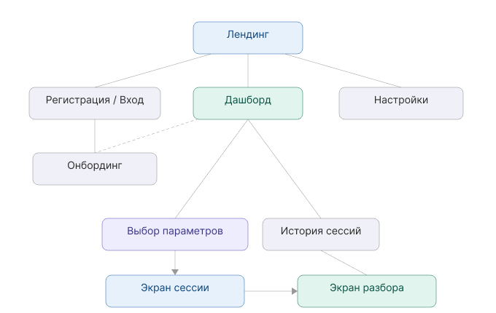
Рисунок 2.1 – Иерархия экранов (Sitemap)
Иерархия экранов визуализирована в виде карты сайта (Sitemap), представленной на рисунке 2.1. Карта наглядно показывает, что структура приложения плоская. Максимальная глубина вложенности составляет всего два уровня, потому что глубокая вложенность усложняет навигацию и увеличивает количество кликов до целевого экрана.

2.2 Пользовательские потоки (User Flow). Ключевые сценарии взаимодействия
Информационная архитектура показывает, из чего состоит приложение. Пользовательские потоки показывают, как именно человек будет через него двигаться. Для ViewTrain были спроектированы четыре ключевых потока, каждый из которых соответствует сценарию из анализа целевой аудитории.
Новый пользователь впервые открывает ViewTrain. Он видит краткое описание платформы и форму регистрации. Регистрация быстрая и не требует подробного заполнения профиля. Потом, после регистрации — два экрана онбординга. Благодаря им пользователь узнает формат: «Вы выбираете тему, интервьюер задает вопросы, потом вы получаете разбор с краткими комментариями». Приложение не требует от пользователя прохождения длинного обучения, платформа максимально нетребовательная в этом плане. Все необязательные шаги, которые можно отложить — откладываются, потому что нужно как можно быстрее довести человека до первой сессии, ведь именно в этот момент он поймет, нужна ему платформа или нет.
Дальше пользователь проходит сессию. Когда он готов тренироваться, он выбирает тип интервью и уровень сложности. Каждый вариант при этом сопровождается коротким пояснением, чтобы человек понимал, что его ждет. В случае с уровнями сложности, которые делятся на Junior, Middle и Senior, есть также графические символы разного цвета. После выбора начинается диалог. AI-интервьюер задает вопрос, пользователь отвечает в текстовом поле, приложение обрабатывает ответ и переходит к следующему. При этом, как и на реальном собеседовании, система не дает оценку ответу сразу, для этого существует экран разбора. В любой момент можно вернуться к предыдущему вопросу и дополнить ответ. Если пользователь подумал, что это не то, что ему нужно, можно отменить сессию в два нажатия. По завершении собеседования пользователь сразу попадает на экран разбора, где видит общую оценку и детальный анализ по каждому вопросу. Система отмечает как хорошие моменты, так и плохие. При этом в самом приложении негативные моменты названы как «Можно лучше», а не «Плохой ответ» или «Недостаточно точный ответ». Оценки же разбиты по категориям на технические знания, структурированность ответа и коммуникацию наряду с общим баллом за все аспекты собеседования. Сначала пользователь видит всю картину целиком и только при желании может посмотреть разбор каждого своего ответа.
Между сессиями пользователь возвращается в дашборд, где может увидеть историю последних сессий, графики динамики оценок по темам и персональные рекомендации по дальнейшей подготовке. Есть возможность удалить неудачную сессию, хотя в таком случае человек потеряет часть своего негативного опыта, который также важен для роста. Но намного важнее здесь ощущение контроля над процессом обучения. Пользователь может потерять мотивацию, увидев список из пяти провальных попыток подряд, поэтому ему дана возможность убрать то, что может расстроить.
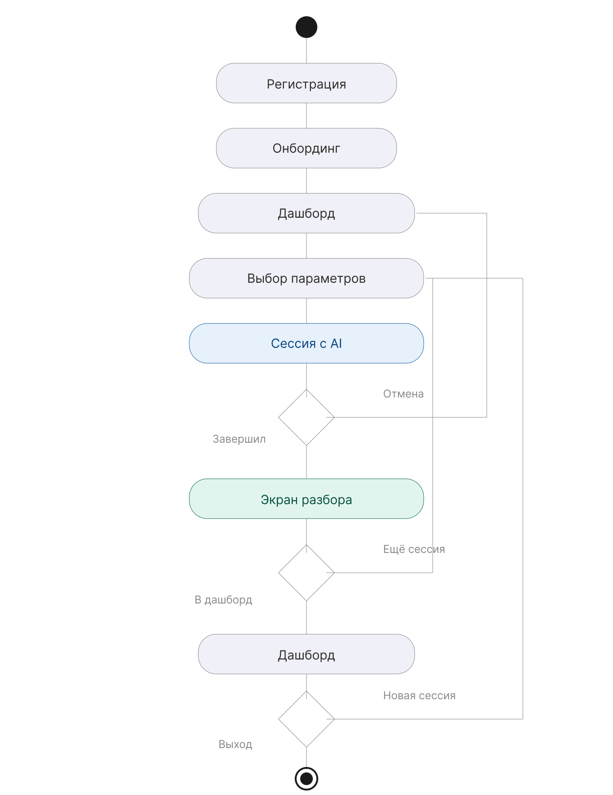
Рисунок 2.2 – Activity диаграмма
Activity диаграмма на рисунке 2.2 показывает точки принятия решений и полный путь.

2.3 Low-fidelity прототипы (wireframes). Структура экранов и логика переходов
Красота в этой работе, хоть важна, но она не сравнится с построением архитектуры. Wireframes — это структура и логика, экраны без цвета и типографики. Были сделаны wireframes всех ключевых экранов в оттенках серого для проверки расположения элементов, переходов между экранами.
Экран сессии прошел через несколько итераций. Первый вариант составлялся еще до момента подробного разбора барьеров, описанного в первой главе, поэтому это был чистый мессенджер. Одна колонка, маленькое поле ввода в одну строку, не было верхней панели, которая показывает статус. Стало понятно, что пользователь не будет видеть прогресс, не будет понимать, сколько вопросов осталось, а поле ввода было тесным для развернутых ответов, хоть оно и немного расширялось при написании больше трех строк. В конце концов формат мессенджера был сохранен осознанно, потому что он интуитивно понятен, но в финальной версии он был дополнен элементами, которых в обычном мессенджере нет. Появилась верхняя панель с индикатором прогресса и темой с указанием уровня сложности, поле ввода стало многострочным даже без ввода большого количества текста, появилась кнопка возврата к предыдущему вопросу и счетчик символов с иконкой автосохранения черновика.
В первом варианте экрана разбора ответов вся информация была представлена на одном длинном прокручиваемом вниз экране.
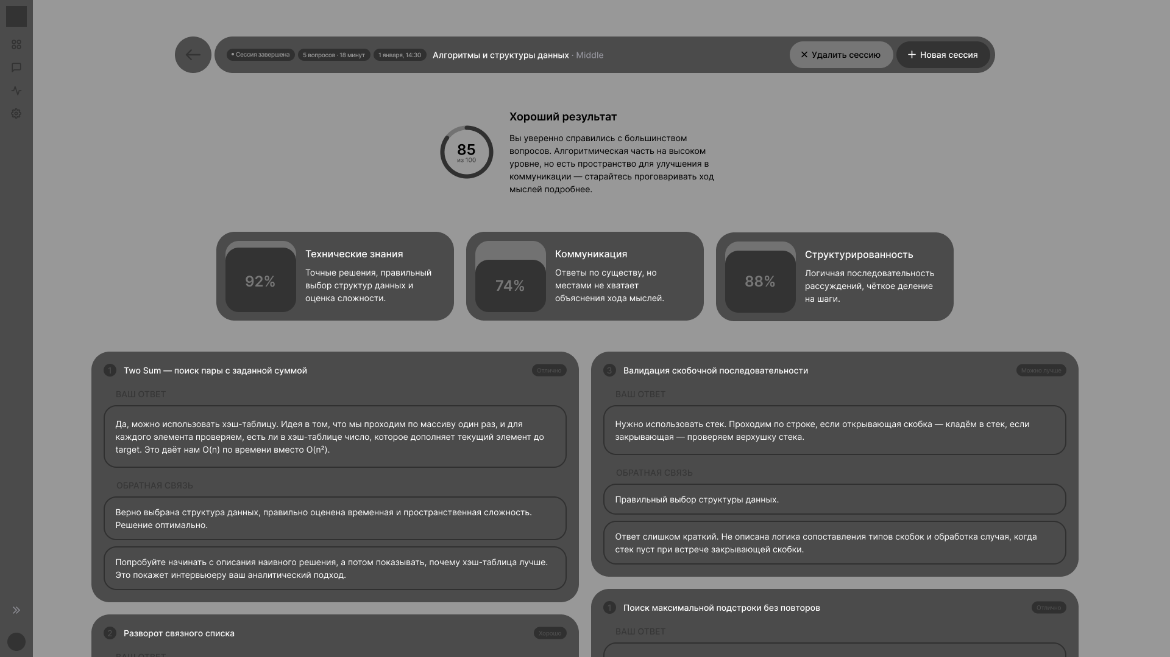
Рисунок 2.3 – Первый вариант wireframe экрана разбора

Такой вариант был сразу отброшен, потому что это создавало ощущение перегруженности. В целом, экран разбора был составлен быстро, к первому варианту нужно было добавить структуру «аккордеона», чтобы детальный разбор по каждому вопросу раскрывался по клику. Это важно, если строить архитектуру от концепции, что пользователь контролирует платформу, а не она его. Тогда он или она сами смогут решить, насколько глубоко погружаться в анализ.
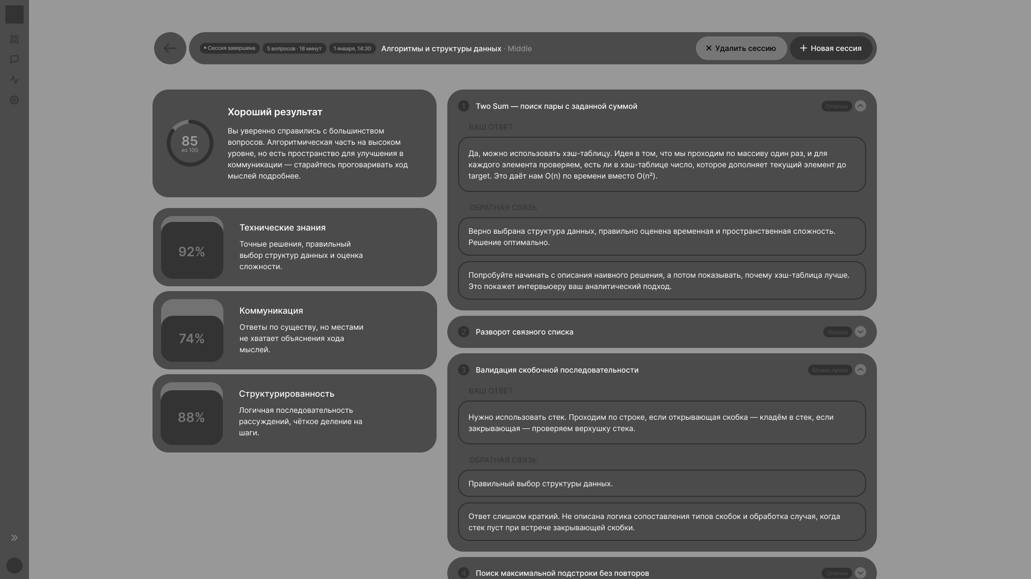
Рисунок 2.4 – Второй вариант wireframe экрана разбора со структурой «аккордеона»
Все было просто с wireframes дашборда. Основной задачей было показать краткую историю сессий и визуализацию прогресса. Экран делался в последнюю очередь, поэтому тут учитывались и то исследование, которое было проведено в первой главе данной работы и опыт работы с предыдущими экранами. Пользователь должен видеть прогресс первым делом, тогда это сработает как мотивационный элемент. Поэтому самым важным решением здесь стало расположение графика динамики оценок в верхней части экрана в то время, как список сессий расположился внизу страницы в кратком формате и показывал только 5 последних. И прямо с этой страницы можно удалить любую из последних сессий.
Пять представителей целевой аудитории протестировали все wireframes и по полученным результатам были внесены изменения. По результатам тестирования было выяснено, что кнопка возврата к предыдущему вопросу на экране сессии была неочевидна, впоследствии она была передвинута на другое место и стала заметнее.
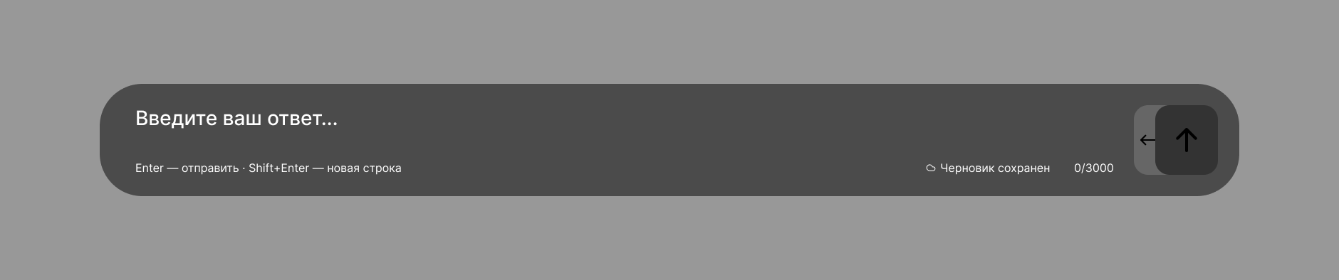
Рисунок 2.5 – Поле ввода и кнопка «назад» до изменений
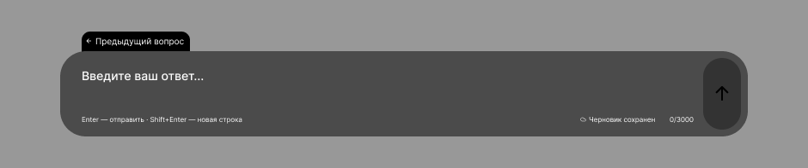
Рисунок 2.6 – Поле ввода и кнопка «назад» после изменений
Также отсутствовало подтверждение при досрочном завершении сессии, а это могло сорвать хорошее собеседование, так как пользователь мог просто нажать на эту кнопку из любопытства и весь прогресс был сразу потерян.
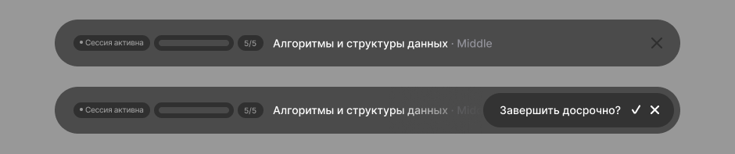
Рисунок 2.7 – Блок статуса с подтверждением досрочного завершения сессии
Эта проблема точно так же была исправлена до перехода к этапу визуального оформления, а подробные результаты тестирования wireframes можно увидеть в третьей главе.

2.4 Дизайн-система ViewTrain
Дизайн-система для ViewTrain разрабатывалась в Figma и включает в себя типографику, цветовую палитру, компоненткую библиотеку и иконографику [15]. Можно сказать, что это набор правил, без которых каждый экран может выглядеть по-своему и пользователю придется каждый раз заново привыкать к интерфейсу.
Типографика дизайн-системы использует одно шрифтовое семейство — Inter. Опираясь на предыдущие части работы можно сказать, что платформа не требует использования больше одного шрифта, поэтому использование двух или трех шрифтовых семейств при всех эстетических преимуществах такого решения просто бы усложнило работу и открыло новое пространство для проблем с этим связанных. Шкала размеров выстроена таким образом: 8px (Regular) для вспомогательных подписей в строке ввода, 10px (Medium) для системных обозначений вроде времени сессии или количества вопросов, 14px (Regular) с межстрочным интервалом 1.5 для всего основного текста в диалоге сессии и на остальных экранах, 16-20px в начертаниях Medium или Semi Bold для заголовков блоков в зависимости от уровня и 24px (Semi Bold) для заголовков страниц.
Основная палитра включает темный фон для экрана сессии (#141415), акцентный цвет для интерактивных элементов и для ответов AI-интервьюера на экране диалога (#5B8DEF) и нейтральные оттенки серого для текста, разделителей, обводок и неактивных элементов навигации, всего 2 оттенка для удобства работы. В разделе нефункциональных требований (см. п. 1.4) объясняется выбор темной схемы для экрана сессии. Если коротко — она снижает визуальное напряжение и помогает сфокусироваться на содержании диалога. И четко разделяет момент, когда пользователю нужно думать, а когда он может расслабиться, потому что для остальных экранов используется светлая тема с белым фоном. Далее были выбраны семантические цвета в соответствии с исследованием, проведенным в первой главе. Для позитивной обратной связи был выбран зеленый (#22C55E), так как это привычный для всех цвет, вызывающий мысль «правильно» или «все хорошо». Желтый (#F59E0B) был выбран для предупреждений и рекомендаций, в том числе желтый используется в блоках с фразой «Можно лучше» и для обозначения слабых мест, над которыми стоит поработать. И только для критических системных ошибок или, например, кнопки внутри контекстного окна досрочного завершения сессии, используется красный (#F50B0B), но никогда для оценки ответов пользователя.
Вся компонентная библиотека в Figma организована по принципу атомарного дизайна, в котором атомы — кнопки, поля ввода и иконки, молекулы — блоки побольше, например, карточка сессии, блок оценки, индикатор прогресса [10]. И, наконец, организмы, самые большие — боковая панель, диалоговое окно и шапка страницы. У каждого компонента есть несколько состояний, самое частое из которых — Default, при котором компонент находится в состоянии спокойствия, не воспроизводит анимации и не меняет свой цвет. Hover, которое помогает пользователю отличить кнопку от, скажем, блока, на который нельзя нажать. Active, которое включается при нажатии на кнопку или автоматически, в случае с, например, счетчиком символов в строке ввода. Disabled, которое показывает, что элемент или кнопка неактивны. Кнопки также делятся на несколько типов, первичные самые заметные из них. С акцентным цветом для основного действия на экране вроде «Начать сессию». Менее заметные и чаще всего не выделяющиеся — вторичные контурные для, например, кнопки перехода к истории сессий на дашборде. И текстовая без фона для навигационных ссылок, специально помеченная акцентным синим цветом, который большинством пользователей сразу будет воспринят, как ссылка.
Поле ввода после тестирования wireframes (см. п. 2.3) было полностью переделано. Можно сказать, что этот элемент интерфейса претерпел больше всего изменений за всю практическую часть работы. Сейчас у поля ввода есть поддержка многострочного текста, оно стало расширяться по высоте автоматически и добавился счетчик символов, который меняет цвет при приближении к лимиту, чтобы пользователь видел сколько пространства для хода мысли у него осталось. И каждые 30 секунд в углу появляется иконка облака и текст «Черновик сохранен», которые подтверждают сохранение черновика.
Иконографика линейная, толщина обводки 1.8px, размер 18x18px. Иконки используются на всех экранах, в навигации, на кнопках и в элементах обратной связи. Количество минимальное — около 20 иконок. Каждая иконка сопровождается текстовой подписью ради однозначности в интерпретации.
Приоритетной является десктопная версия приложения, адаптивная вёрстка запланирована на следующий этап разработки стартап-проекта.

2.5 High-fidelity прототипы ключевых экранов
High-fidelity прототипы — это уже финальный вид интерфейса. Wireframes проверяли структуру, а здесь появились цвет, типографика, иконки и анимации. Все экраны собраны в Figma из компонентов дизайн-системы.
Экран с формой регистрации и кратким описанием платформы встречают пользователя в первую очередь. Форма содержит только имя, email, номер телефона и пароль, без обязательного заполнения профиля, выбора аватара профиля и т.д. Все лишние действия, усложняющие путь от окна регистрации до первой сессии отложены. Дальше пользователь попадает на экран дашборда, откуда сразу может начать новую сессию, это ведет его к экрану выбора параметров. Типы интервью здесь оформлены как карточки с описанием и примерным временем в случае с карточками тем. Уровни сложности сопровождаются пояснениями, чтобы человек понимал, что его ждет. Кнопка «Начать сессию» переходит из состояния Disabled в Active, которые описаны в подглаве 2.4, только после выбора обоих параметров.
Центральный экран всего приложения — это экран сессии, выполненный в темной цветовой схеме. Вопросы AI-интервьюера выделены акцентным синим фоном, ответы пользователя выделены нейтральным темным, по аналогии со всем знакомым мессенджерам. Когда пользователь отправляет ответ, появляются три пульсирующие точки, имитирующие то, что AI «думает». Эти анимации нельзя было проверить на этапе wireframes, они заработали только здесь. Если обработка затягивается, под точками появляется системное сообщение «Анализирую ваш ответ…», которое даст пользователю понимание, что ответ в обработке и приложение исправно. Новый вопрос выводится посимвольно по аналогии с ChatGPT или любой другой крупной платформой с AI-собеседниками.
После экрана сессии пользователь автоматически попадает на экран разбора ответов. Он уже использует светлую тему, как и остальные экраны приложения. Общая оценка сессии в виде карточки с цифровым показателем, круговой шкалой и краткой текстовой характеристикой находится в верхней части. Ниже находятся три карточки, блоки оценок по категориям: технические знания, коммуникация, структурированность ответа. Точно также, как и с карточкой общей оценки, здесь присутствует цифровое обозначение результата, шкала прогресса (только вертикальная) и короткий комментарий. В отдельном большом блоке на правой стороне экрана расположился раздел с детальным разбором по вопросам, реализованным как аккордеон (см. п. 2.3). Цитируемые фрагменты выделены, чтобы пользователь видел прямую связь между своим ответом и комментарием.
Все дороги ведут в дашборд. Это пространство между сессиями и так или иначе самая посещаемая страница во всем приложении. В России люди склонны читать слева направо, сверху вниз, так того требует язык и точно также люди чаще всего читают интерфейсы. Поэтому первое, что увидит пользователь — счетчик регулярности, он находится в левой верхней части экрана. Он показывает сколько дней подряд пользователь проводил сессии и обозначает, сколько дней осталось для того, чтобы побить рекорд. Или сообщает о том, что пользователь держится уже, например, 23 дня без перерыва. Это может дать дополнительную мотивацию, когда пользователь заходит на платформу впервые за день. Ниже, под этим блоком расположились четыре карточки, которые дают общую статистику по всем сессиям на платформе. В правой части экрана находится график с динамикой оценок, он показывает либо общую динамику, либо динамику в конкретной области: технике, коммуникации или структуре ответов. В нижней части находится список истории сессий и блок персональных рекомендаций. Каждый блок предлагает что-то определенное, так как AI анализирует историю и предлагает конкретную следующую тренировку. Например, «в трех последних сессиях были трудности с графами, попробуйте сессию по этой теме» или «ваши оценки по алгоритмам стабильно выше 85, попробуйте уровень Senior».

2.6 Интерактивный прототип в Figma
Все экраны были связаны в один большой интерактивный прототип в Figma, так как статичные макеты не дают понять, как ощущается переход между экранами и взаимодействия с элементами. Переходы реализованы через Smart Animate. Переход от выбора параметров к экрану сессии сделан через плавное затемнение, пользователь визуально переключается в режим собеседования, в режим максимальной сосредоточенности. Обратный переход к экрану разбора точно такой же, только из темной темы в светлую.
На экране сессии анимированы несколько элементов. Новый вопрос от AI-интервьюера появляется снизу, плавно выскальзывает. Индикатор обработки вопроса с пульсацией трех точек анимирован с интервалом 300 миллисекунд. Новый ответ пользователя также плавно появляется снизу и встраивается в ленту диалога. Все анимации выполнены с кривой ease-in-out и длительностью 200-300 миллисекунд.
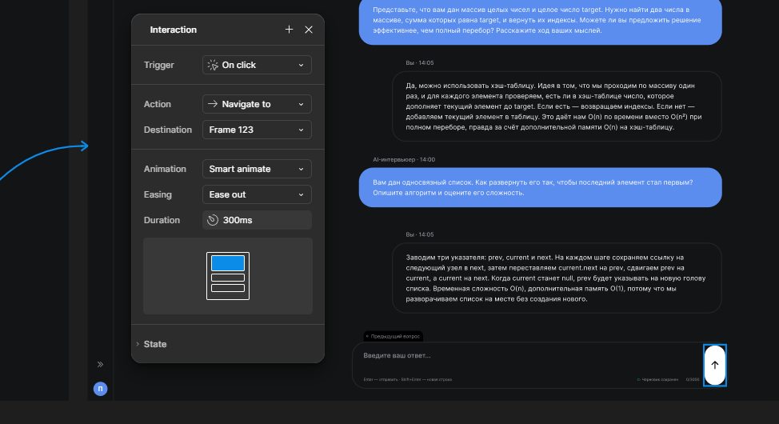
Рисунок 2.8 – Параметры анимации в прототипе Figma
Это решение обосновано рекомендациями Material Design по восприятию интерфейсных анимаций. На экране разбора ответов анимирован аккордеон [7]. При нажатии на кнопку раскрытия вопроса блок плавно расширяется, а остальные элементы сдвигаются вниз. Так у пользователя может возникнуть ассоциация с, например, ящиком в тумбе, будет видно, что внутри блока есть информация и она не появляется из ниоткуда, а просто раскрывается.
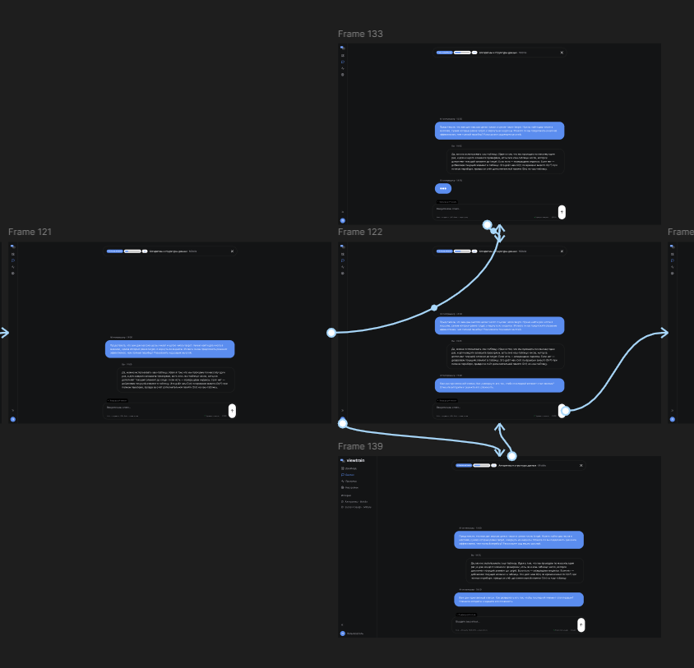
Рисунок 2.8 – Скриншот прототипа в Figma с видимыми связями переходов
Прототип покрывает все пользовательские потоки (см. п. 2.2), и любой человек может пройти полный путь от регистрации до просмотра результатов. Будь то тестировщик или стейкхолдер, для них это будет выглядеть как работающее приложение. В третьей главе будет описано юзабилити-тестирование и это было особенно важно для этого пункта, потому что участники должны были ощущать реалистичность, иначе обратная связь была бы поверхностной. Прототип также выполняет функцию спецификации для frontend-разработчика. В нем есть все необходимое, каждый переход задокументирован с указанием типа анимации, длительности и триггера.

3 ТЕСТИРОВАНИЕ, ОЦЕНКА И ПЕРЕДАЧА В РАЗРАБОТКУ

3.1 Юзабилити-тестирование прототипов
Чтобы не работать вслепую необходимо проверять спроектированный интерфейс на реальных пользователях. Потому что можно выстроить на первый взгляд идеальную архитектуру и нарисовать красивые экраны, но только тестирование покажет, работает ли это на практике. Тестирование проводилось в два этапа, сначала на wireframes, затем на high-fidelity прототипах.
У стартап-проекта на данном этапе нет значительного бюджета, поэтому невозможно было провести полноценное лабораторное исследование с отслеживанием глаз и записью экрана. Методология тестирования была выбрана с учетом этих ограничений. Поэтому использовался формат модерируемого удаленного тестирования. Модератор наблюдал за участником, который делился экраном в видеозвонке, получал задание и выполнял его, комментируя свои действия вслух. Потом он фиксировал затруднения и задавал уточняющие вопросы после выполнения каждого задания.
Участники для тестирования отбирались в соответствии с разделом 1.1 и описанной в нем целевой аудиторией. Получилось, что для целевой аудитории молодых и неопытных специалистов были выбраны два студента старших курсов технических специальностей. Для второго сегмента были выбраны два разработчика с опытом 2-4 года и один специалист, проходящий переквалификацию в IT, был выбран для третьего сегмента аудитории. Так была образована группа из 5 человек. Для этапа wireframes и для этапа high-fidelity участвовали разные группы из 5 человек с аналогичным распределением по сегментам, чтобы избежать эффекта привыкания к интерфейсу.
Задания выдавались в соответствии с реальными сценариями использования:
- Зарегистрироваться на платформе и начать первую сессию.
- Пройти сессию из трёх вопросов, ответив на каждый.
- Изучить экран разбора ответов и найти комментарий к конкретному вопросу.
- Вернуться в личный кабинет и найти свой прогресс.
- Удалить одну из предыдущих сессий.
- Начать новую сессию по рекомендации системы.
После завершения всех заданий участник заполнял короткий опросник из десяти вопросов по шкале System Usability Scale (SUS) [4]. Это стандартизированный 10-пунктовый опросник для быстрой количественной оценки удобства использования различных продуктов. Заполнение занимает всего 1-2 минуты.

Результаты тестирования wireframes
Первый этап тестирования проводился на этапе low-fidelity прототипов и был кратко упомянут в разделе 2.3. Здесь представлены подробные результаты. Тесты проводились в Figma.
Таблица 3.1 – Проблемы, выявленные при тестировании wireframes
Проблема | Критичность | Сколько участников столкнулись | Решение
Участники не могли найти кнопку возврата к предыдущему вопросу на экране сессии без подсказки | Высокая | 4 из 5 | Кнопка перемещена из нижнего правого угла в область над полем ввода, добавлена текстовая подпись
При нажатии кнопки досрочного завершения сессия завершалась мгновенно, без подтверждения | Высокая | 3 из 5 | Добавлено модальное окно подтверждения с текстом «Вы уверены? Ответы на оставшиеся вопросы не будут учтены в разборе»
Счётчик символов в поле ввода был слишком мелким и терялся на фоне | Средняя | 3 из 5 | Увеличен размер, добавлено изменение цвета при приближении к лимиту
Участники не понимали, что боковую панель можно развернуть | Низкая | 2 из 5 | Добавлена иконка-стрелка для раскрытия панели
На экране разбора участники пытались кликнуть на блок вопроса, но аккордеон не реагировал — кликабельной была только иконка раскрытия | Средняя | 3 из 5 | Вся строка вопроса сделана кликабельной

Основные замечания участников касались отсутствия визуальных подсказок, к структуре не было претензий. И это логично для этапа wireframes, ведь здесь пока что цвет и типографика еще не применены. Средний балл SUS после тестирования составил 71 из 100.
Проблемы были исправлены до перехода к этапу high-fidelity, исправления были внесены в wireframes и повторно проверены на двух участниках из первоначальной группы.

Результаты тестирования high-fidelity прототипов
Во втором этапе макет приобрел свой финальный вид, была полная визуализация, анимации и интерактивные переходы. Тестирование точно так же проводилось в Figma, те же шесть заданий.
Таблица 3.2 – Проблемы, выявленные при тестировании high-fidelity прототипов
Проблема | Критичность | Сколько участников столкнулись | Решение
Переход от тёмной темы сессии к светлой теме разбора воспринимался одним участником как «сбой» из-за слишком резкого контраста | Низкая | 1 из 5 | Увеличена длительность анимации перехода с 200 до 400 миллисекунд
Участники не были уверены, что выбор параметров завершен, так как текст кнопки «Начать сессию» воспринимался неоднозначно | Низкая | 2 из 5 | Под кнопкой добавлена строка-сводка выбранных параметров, например «Алгоритмы, Middle, ~18 мин»
На дашборде участники не замечали блок рекомендаций в нижней части экрана, он оказывался ниже линии сгиба | Средняя | 2 из 5 | Блок рекомендаций перемещён выше, под графиком и правее списка сессий

Все три проблемы были исправлены в финальной версии прототипа и после повторного тестирования с внесенными изменениями с двумя участниками было подтверждено, что исправления работают. Средний балл SUS после тестирования high-fidelity прототипов составил 84 из 100, рост на 13 баллов по сравнению с первым этапом. Это произошло, потому что были исправлены проблемы wireframes и в макете появились визуальные подсказки, которые невозможно было реализовать в серых макетах.
Двухэтапный подход оправдал себя, в первом были пойманы структурные проблемы, например, расположение кнопок, а во втором были решены проблемы восприятия. В случае, если бы этапа wireframes не было бы, исправление и поиск ошибок заняли бы больше времени и требовали бы больше затрат на исправление.

3.2 Спецификация для разработчиков и Handoff
Handoff нужен для передачи дизайна в разработку. Разработчик просто не может извлечь из прототипа точную информацию для верстки, ему нужны детали наряду с тем, как это все должно выглядеть в финале. Тогда то, что видит пользователь в готовом продукте будет соответствовать тому, что было спроектировано в Figma. Handoff организован через Dev Mode. Каждый экран содержит спецификацию, доступную разработчику при клике на любой элемент, например, отступы в пикселях, цвета в HEX, размеры шрифтов, межстрочные интервалы, радиусы скругления, организация элементов в блоках. Все данные указаны в свойствах компонента и их не нужно смотреть вручную, что значительно упрощает работу.
В компонентной библиотеке, описанной в разделе 2.4 каждый компонент имеет понятное имя, соответствующее его функции. Разработчик может быстро находить нужный элемент и понимать его состояние. «Button/Primary/Active» для кнопки первого уровня, которая доступна для нажатия в данный момент, или «Input/Multiline/Default». Интерактивные переходы задокументированы отдельно, для каждого перехода указан триггер, тип анимации, длительность и кривая. Эта информация размещена на отдельной странице в проекте в Figma.
Для цветовой палитры и типографической шкалы есть отдельная страница «Design Tokens», где каждый цвет имеет семантическое имя в зависимости от его роли, например «feedback-positive», а не HEX-код, который пришлось бы запоминать. Работать проще, когда понятен смысл. И также имеется описание поведения интерфейса в нестандартных ситуациях, когда пользователь, к примеру, отправляет пустой ответ. В таком случае кнопка отправки будет неактивна, и система не даст этого сделать. При потере соединения всплывет сообщение, сообщающее об этом «Проверьте подключение к интернету», с кнопкой повторной попытки.

3.3 Экономическое обоснование
Экономическое обоснование проекта требуется для оценки затрат на проектирование интерфейса. В том числе для понимания того, насколько эти вложения оправданы с точки зрения стартапа. Затраты на проектирование UI/UX сложились из стоимости работы дизайнера и стоимости инструментов, для расчета используется средняя рыночная ставка дизайнера уровня middle в Москве — 1 500 рублей в час по данным hh.ru и Хабр Карьеры на начало 2026 года [19][20].
Таблица 3.3 – Трудозатраты на проектирование UI/UX ViewTrain
Этап работы | Часы | Стоимость (руб.)
Исследование предметной области и анализ аудитории | 24 | 36 000
Конкурентный анализ и изучение UX-паттернов | 16 | 24 000
Формирование требований | 8 | 12 000
Информационная архитектура и пользовательские потоки | 12 | 18 000
Wireframes и тестирование | 20 | 30 000
Дизайн-система | 16 | 24 000
High-fidelity прототипы | 32 | 48 000
Интерактивный прототип и анимации | 12 | 18 000
Юзабилити-тестирование high-fidelity | 16 | 24 000
Подготовка спецификации и Handoff | 8 | 12 000
Итого | 164 | 246 000
Стоимость инструментов: подписка Figma Professional — 15 долларов в месяц (около 1 400 рублей), 7 000 рублей за 5 месяцев проектирования.
Таблица 3.4 – Общая стоимость проектирования UI/UX
Статья затрат | Стоимость (руб.)
Трудозатраты дизайнера | 246 000
Подписка Figma Professional (5 месяцев) | 7 000
Итого | 253 000

Благодаря наличию детализированной спецификации время frontend-разработки может сильно сократиться. Средняя ставка frontend-разработчика уровня middle в Москве — около 1 800 рублей в час. Качественный UI/UX с полной спецификацией может сократить время разработки на 25-30%. Если брать за объем верстки цифру в 300 часов, то можно сказать, что это сэкономит 75-90 часов, или 135 000–162 000 рублей. Также следует еще раз сказать про двухэтапное тестирование и 4 найденные проблемы на этапе прототипирования, которые бы обошлись проекту в 5-10 раз дороже, если бы были найдены после запуска.

ЗАКЛЮЧЕНИЕ
В рамках этой работы был спроектирован интерфейс веб-приложения ViewTrain — стартап-проекта для подготовки к техническим собеседованиям с AI-интервьюером. В первую очередь было проведено исследование предметной области и конкурентный анализ. Опираясь на три самых явных сегмента аудитории с разными страхами и потребностями, был сформирован главный принцип платформы. Звучит он, как: «интерфейс должен формировать ощущение безопасной среды». И это оказалось одним из весомых преимуществ перед конкурентами, так как существующие платформы решают содержательную задачу, но не работают с эмоциональным состоянием пользователя. Можно сказать, что эта работа стала своеобразной схваткой с человеческим разумом. Беря во внимание главный принцип и исследование были сформированы требования к интерфейсу и также была разработана информационная архитектура. Это привело к созданию wireframes, которые впоследствии прошли через несколько итераций и тестирование на представителях аудитории, что в значительной степени помогло решить структурные проблемы до того, как интерфейс приобрел цвет и форму.
Дизайн-система платформы включает типографику на базе Inter и цветовую палитру с осознанным и обоснованным в работе отказом от красного цвета в оценке ответов. Была создана компонентная библиотека по принципу атомарного дизайна, а также набор из 20 иконок. После проведения тестирования wireframes были созданы high-fidelity прототипы в Figma с интерактивными переходами и анимациями. Таким образом юзабилити-тестирование стало двухэтапным и впоследствии подтвердило правильность подхода. Балл SUS вырос с 71 до 84 между первым и вторым этапами, а все найденные проблемы были исправлены до передачи в разработку. Когда работа была практически завершена, была составлена спецификация для frontend-разработчика, включающая Dev Mode, Design Tokens и документированные переходы для удобства в верстке.
Затраты на проектирование UI/UX составляют 253 000 рублей, в соответствии с разделом об экономическом обосновании. И в то же время наличие спецификации способно сократить затраты на frontend-разработку на 135 000-162 000 рублей.
В перспективе ViewTrain может расширить тематики интервью, например, добавить подготовку для data science, продуктовых менеджеров и QA. Это не потребует перестройки архитектуры. Выход в B2B сегмент через корпоративные лицензии откроет новый канал монетизации. Также можно рассмотреть интеграцию с HR-платформами, к примеру, с hh.ru, в таком случае платформа может стать полноценной частью воронки трудоустройства. И, учитывая примерно одинаковый подход к техническому собеседованию во всем мире, платформа может быть локализована в будущем и выйти на мировой рынок и впоследствии, к примеру, может быть интегрирована с LinkedIn.
Все задачи, поставленные во введении, выполнены. Результаты работы готовы к передаче frontend-команде для реализации клиентской части веб-приложения ViewTrain.

СПИСОК ИСПОЛЬЗОВАННЫХ ИСТОЧНИКОВ
- Grand View Research. Online Interview Platforms Market Size, Share & Trends Analysis Report, 2023–2028. — URL: https://www.grandviewresearch.com (дата обращения: 15.03.2026).
- Nielsen, J. Why You Only Need to Test with 5 Users / J. Nielsen // Nielsen Norman Group. — 2000. — URL: https://www.nngroup.com/articles/why-you-only-need-to-test-with-5-users/ (дата обращения: 20.03.2026).
- Nielsen, J. Usability Engineering / J. Nielsen. — San Francisco: Morgan Kaufmann, 1993. — 362 с.
- Brooke, J. SUS: A Quick and Dirty Usability Scale / J. Brooke // Usability Evaluation in Industry. — London: Taylor & Francis, 1996. — С. 189–194.
- ISO 9241-210:2019. Ergonomics of human-system interaction — Part 210: Human-centred design for interactive systems. — International Organization for Standardization, 2019.
- Web Content Accessibility Guidelines (WCAG) 2.1. — W3C Recommendation. — 2018. — URL: https://www.w3.org/TR/WCAG21/ (дата обращения: 10.03.2026).
- Google. Material Design Guidelines: Motion. — URL: https://m3.material.io/styles/motion/overview (дата обращения: 12.03.2026).
- Gothelf, J. Lean UX: Designing Great Products with Agile Teams / J. Gothelf, J. Seiden. — 2nd ed. — Sebastopol: O'Reilly Media, 2016. — 208 с.
- Christensen, C. M. The Innovator's Solution: Creating and Sustaining Successful Growth / C. M. Christensen, M. E. Raynor. — Boston: Harvard Business Review Press, 2003. — 304 с.
- Frost, B. Atomic Design / B. Frost. — Pittsburgh: Brad Frost, 2016. — URL: https://atomicdesign.bradfrost.com/ (дата обращения: 18.03.2026).
- LeetCode. — Платформа для подготовки к техническим собеседованиям. — URL: https://leetcode.com (дата обращения: 10.03.2026).
- Pramp. — Платформа для парных тренировочных собеседований. — URL: https://www.pramp.com (дата обращения: 10.03.2026).
- Interviewing.io. — Платформа для анонимных собеседований с инженерами. — URL: https://interviewing.io (дата обращения: 10.03.2026).
- GigaChat. Документация API / ПАО «Сбербанк». — URL: https://developers.sber.ru/docs/ru/gigachat/overview (дата обращения: 25.03.2026).
- Figma. — Инструмент для проектирования интерфейсов. — URL: https://www.figma.com (дата обращения: 01.04.2026).
- Cooper, A. About Face: The Essentials of Interaction Design / A. Cooper, R. Reimann, D. Cronin, C. Noessel. — 4th ed. — Indianapolis: Wiley, 2014. — 720 с.
- Krug, S. Don't Make Me Think, Revisited: A Common-Sense Approach to Web Usability / S. Krug. — 3rd ed. — San Francisco: New Riders, 2014. — 216 с.
- McCarthy, J. The effects of interview anxiety on cognitive performance / J. McCarthy, R. Goffin // International Journal of Selection and Assessment. — 2004. — Vol. 12, No. 4. — С. 293–301.
- hh.ru. Средние зарплаты UI/UX дизайнеров в Москве. — URL: https://hh.ru (дата обращения: 05.04.2026).
- Хабр Карьера. Зарплаты в IT за 2025 год. — URL: https://career.habr.com (дата обращения: 05.04.2026).

ПРИЛОЖЕНИЯ
Приложение А — Результаты конкурентного анализа
Приложение Б — wireframes ключевых экранов
Приложение В — результаты юзабилити-тестирования

Приложение А
Результаты конкурентного анализа
Таблица А.1 – Сравнительный анализ платформ для подготовки к техническим собеседованиям
Параметр | Pramp | Interviewing.io | LeetCode | ViewTrain
Формат подготовки | Парные тренировки с реальными пользователями | Собеседования с инженерами из крупных компаний | Самостоятельное решение задач из каталога | Симуляция собеседования с AI-интервьюером
Доступность по запросу | Нет. Ожидание партнёра 2–4 дня | Нет, требуется прохождение отбора | Да. Задачи доступны в любое время | Да. Сессия начинается мгновенно
Тренировка коммуникации | Да, живой диалог с партнёром | Да. Диалог с инженером | Нет. Только текстовый ввод решения | Да. Диалог с AI-интервьюером
Обратная связь | Зависит от компетентности партнёра, не систематизирована | Высокое качество, разбита по категориям | Автоматическая проверка кода, без анализа коммуникации | Автоматическая, разбита по категориям с комментариями AI
Визуализация прогресса | Только история сессий | Оценка по итогам каждого интервью | Процент решённых задач, рейтинг, streak | График динамики оценок по темам, streak, рекомендации
Стоимость | Бесплатно | До 300 долларов за сессию | Freemium, подписка 25–40 $/мес | Freemium, подписка 499–799 руб/мес
Порог входа | Низкий | Высокий | Низкий | Низкий
Когнитивная нагрузка интерфейса | Низкая. Минималистичный экран сессии | Средняя | Высокая. Множество вкладок, фильтров | Низкая. Минимум элементов, фокус на диалоге
Учёт эмоционального состояния | Не учитывается | Частично. Анонимность снижает страх | Не учитывается | Да. Тёмная тема для сессии, отсутствие красного в оценке
Возможность спонтанной тренировки | Нет | Нет | Да | Да

Приложение Б
Wireframes ключевых экранов

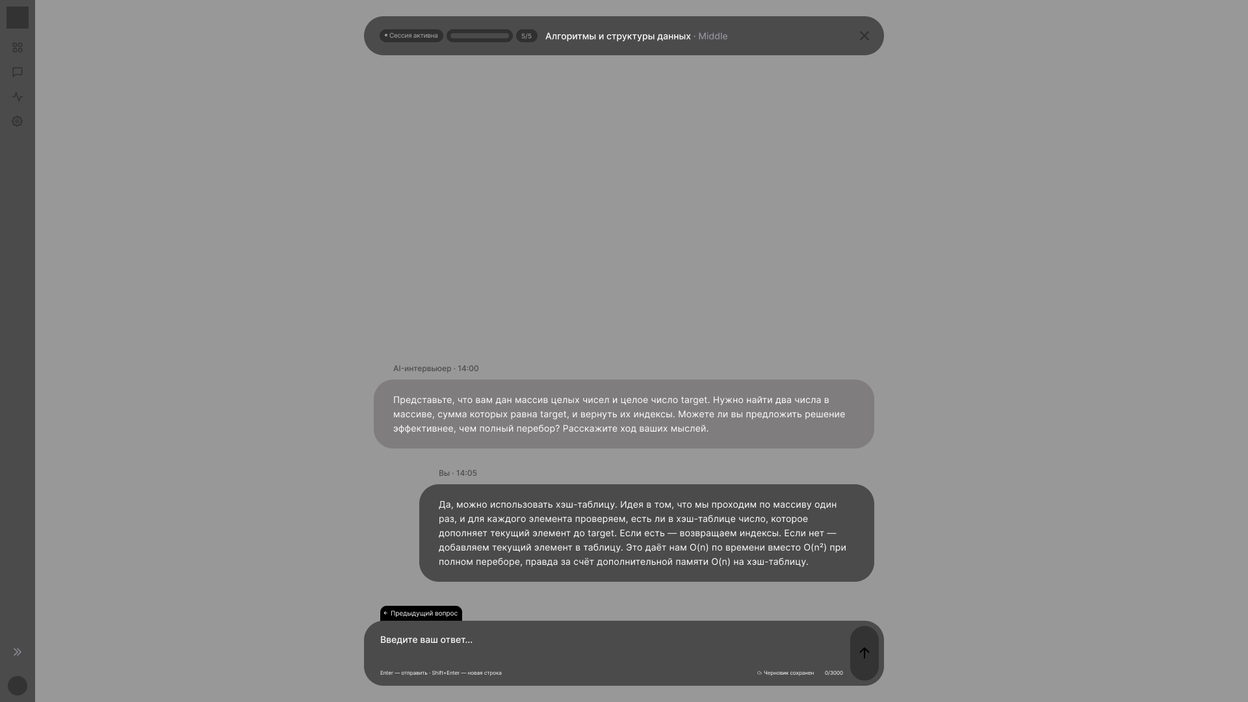
Рисунок Б.1 – Wireframe страницы чата

Рисунок Б.2 – Wireframe страницы разбора ответов

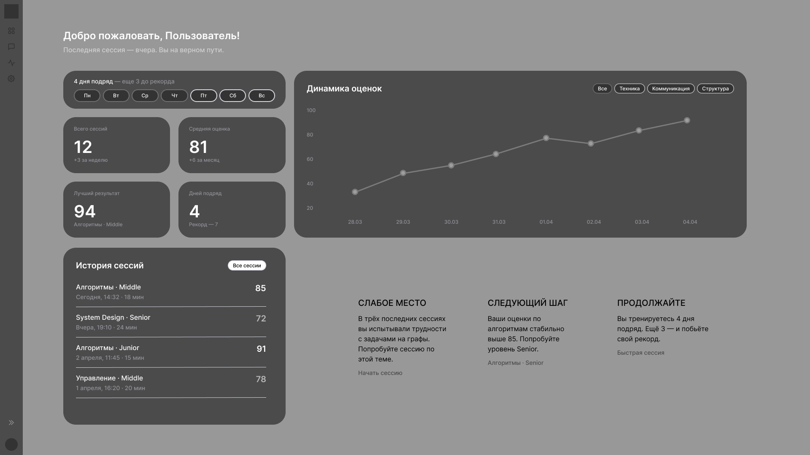
Рисунок Б.3 – Wireframe дашборда
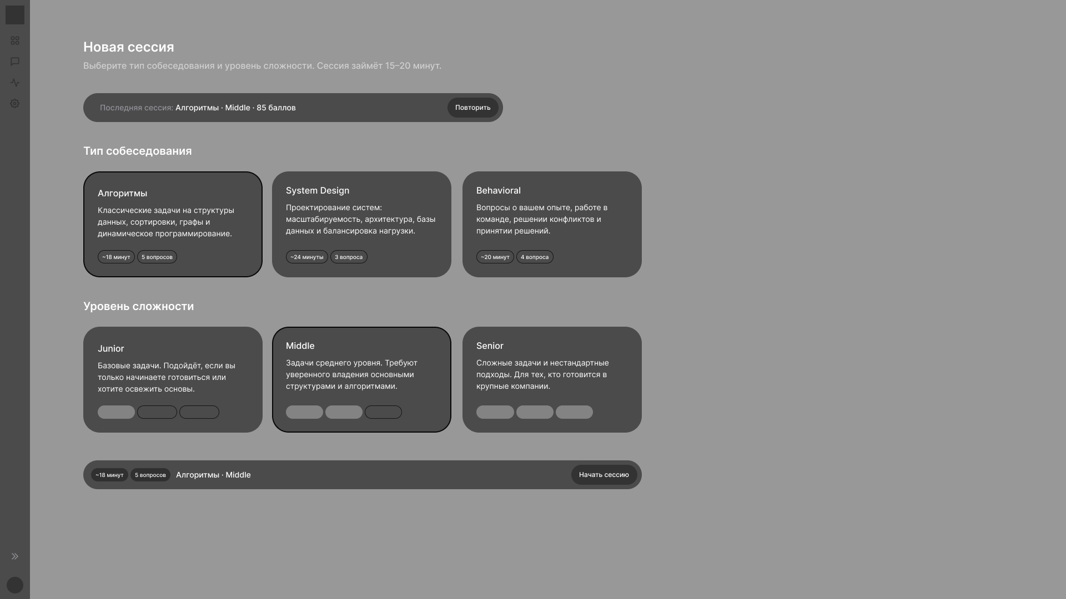
Рисунок Б.4 – Wireframe страницы настройки сессии

Приложение В
Результаты юзабилити-тестирования
Таблица В.1 — Результаты опросника System Usability Scale (SUS)
Вопрос SUS | Wireframes (ср.) | High-fidelity (ср.)
Я думаю, что мне хотелось бы пользоваться этой системой часто | 3.4 | 4.2
Система показалась мне излишне сложной | 2.0 | 1.4
Мне было легко пользоваться системой | 3.6 | 4.4
Думаю, мне понадобилась бы помощь специалиста, чтобы пользоваться этой системой | 1.8 | 1.2
Различные функции системы хорошо интегрированы друг с другом | 3.8 | 4.0
В системе слишком много несоответствий | 1.6 | 1.2
Полагаю, что большинство людей быстро научатся пользоваться этой системой | 4.0 | 4.6
Система показалась мне очень громоздкой в использовании | 2.2 | 1.6
Я чувствовал(а) себя уверенно при работе с системой | 3.4 | 4.2
Мне нужно было многому научиться, прежде чем я смог(ла) начать работать с системой | 2.0 | 1.4
Итоговый балл SUS | 71 | 84
Шкала: 1 — категорически не согласен, 5 — полностью согласен. Для вопросов 2, 4, 6, 8, 10 низкий балл означает лучший результат.

Таблица В.2 — Заметки модератора при тестировании wireframes
Участник | Профиль | Основные затруднения | Цитата
У1 | Студент, 22 года | Не нашёл кнопку возврата к предыдущему вопросу, пытался скроллить вверх. Случайно завершил сессию, нажав на крестик. | «Я бы не догадался, что можно вернуться назад. Это больше похоже на кнопку уменьшения строки или что-то в этом духе, не знаю»
У2 | Студент, 20 лет | Долго искал, где посмотреть прогресс. Не понял, что боковую панель можно развернуть. | «Навигация совсем не интуитивная, а где история?»
У3 | Разработчик, 3 года опыта | Нажал на блок вопроса в разборе, аккордеон не раскрылся. Ожидал кликабельность всей строки. | «Было бы славно, если бы строка была кликабаленьна вся»
У4 | Разработчик, 4 года опыта | Не заметил счётчик символов. Написал длинный ответ и не понял, есть ли лимит. | «На некоторые вопросы хочется написать много, но неочевиден лимит»
У5 | Переквалификация, 56 лет | Всё прошёл без серьёзных затруднений, но отметил, что кнопка завершения слишком доступна и её легко нажать случайно. | «Мне понравилось, но страшно было нажать не туда. Хорошо бы добавить контекстное окно»

Таблица В.3 — Заметки модератора при тестировании high-fidelity прототипов
Участник | Профиль | Основные затруднения | Цитата
У6 | Студент, 22 года | Переход от тёмной к светлой теме показался резким, на секунду подумал, что страница перезагрузилась. | «Красиво, но это происходит слишком быстро, глаза не успевают привыкнуть»
У7 | Студент, 20 лет | Не был уверен, что выбор параметров завершён. Искал дополнительное подтверждение перед началом сессии. | «А точно всё выбрано?»
У8 | Разработчик, 2 года опыта | Не заметил блок рекомендаций на дашборде, он был ниже линии сгиба. Нашёл только после подсказки. | «О, тут ещё рекомендации есть? Полезно, но я бы не увидел сам»
У9 | Разработчик, 3 года опыта | Прошёл все задания без затруднений. Отметил анимацию трёх точек как приятную деталь. | «Приятно и мило, хорошая анимация»
У10 | Переквалификация, 38 лет | Прошёл все задания. Попросил возможность сохранять любимые разборы отдельно. | «Закладки были бы кстати»

